מציאת שטח בשימוש כפל שברים
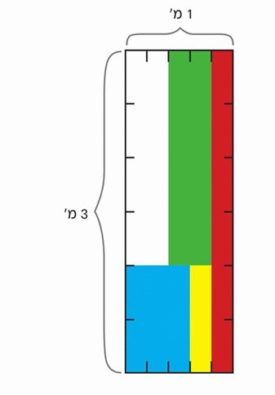
1. לפניכם סרטוט מוקטן של קיר המחולק למלבנים בצבעים שונים.
- מהם אורכי הצלעות (במטרים) של כל מלבן צבוע?
- חשבו את השטח של כל מלבן צבוע (במ"ר)
כתבו תרגילים מתאימים.

המלבן (כל הקיר)
אורכי הצלעות הם:______ ,_______
חישוב שטח המלבן:__________________________
שטח המלבן הוא _________ מ"ר
המלבן הצהוב
אורכי הצלעות הם:______ ,_______
חישוב שטח המלבן:__________________________
שטח המלבן הוא _________ מ"ר
המלבן התכלת
אורכי הצלעות הם:______ ,_______
חישוב שטח המלבן:___________________________
שטח המלבן הוא _________ מ"ר
המלבן הירוק
אורכי הצלעות הם:______ ,_______
חישוב שטח המלבן:____________________________
שטח המלבן הוא _________ מ"ר

המלבן האדום
אורכי הצלעות הם:______ ,_______
חישוב שטח המלבן:_____________________________
שטח המלבן הוא _________ מ"ר
המלבן הלבן
אורכי הצלעות הם:______ ,_______
חישוב שטח המלבן:_____________________________
שטח המלבן הוא _________ מ"ר

סיכום:אם נחבר את שטחי המלבנים הצבעונים מה נקבל?________________
בדיקה:___________________________________________________
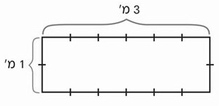
2. א. מהו שטח הקיר המסורטט כאן בהקטנה?
ב. האם אפשר לצבוע על הקיר מלבן ששטחו $2\frac{1}{2}$מ"ר?
אם כן, כתבו את אורכי הצלעות של מלבן כזה.
(שימו לב,יש כמה אפשריות)

א.אורכי הצלעות הם:______ ,_______
חישוב שטח המלבן:_____________________________
שטח המלבן הוא _________ מ"ר
ב.מלבן ששטחו הוא $2\frac{1}{2}$ (2 אפשריות)
אפשרות 1 אורכי הצלעות הם: _______ ,________
אפשרות 2 אורכי הצלעות הם: _______ ,________

